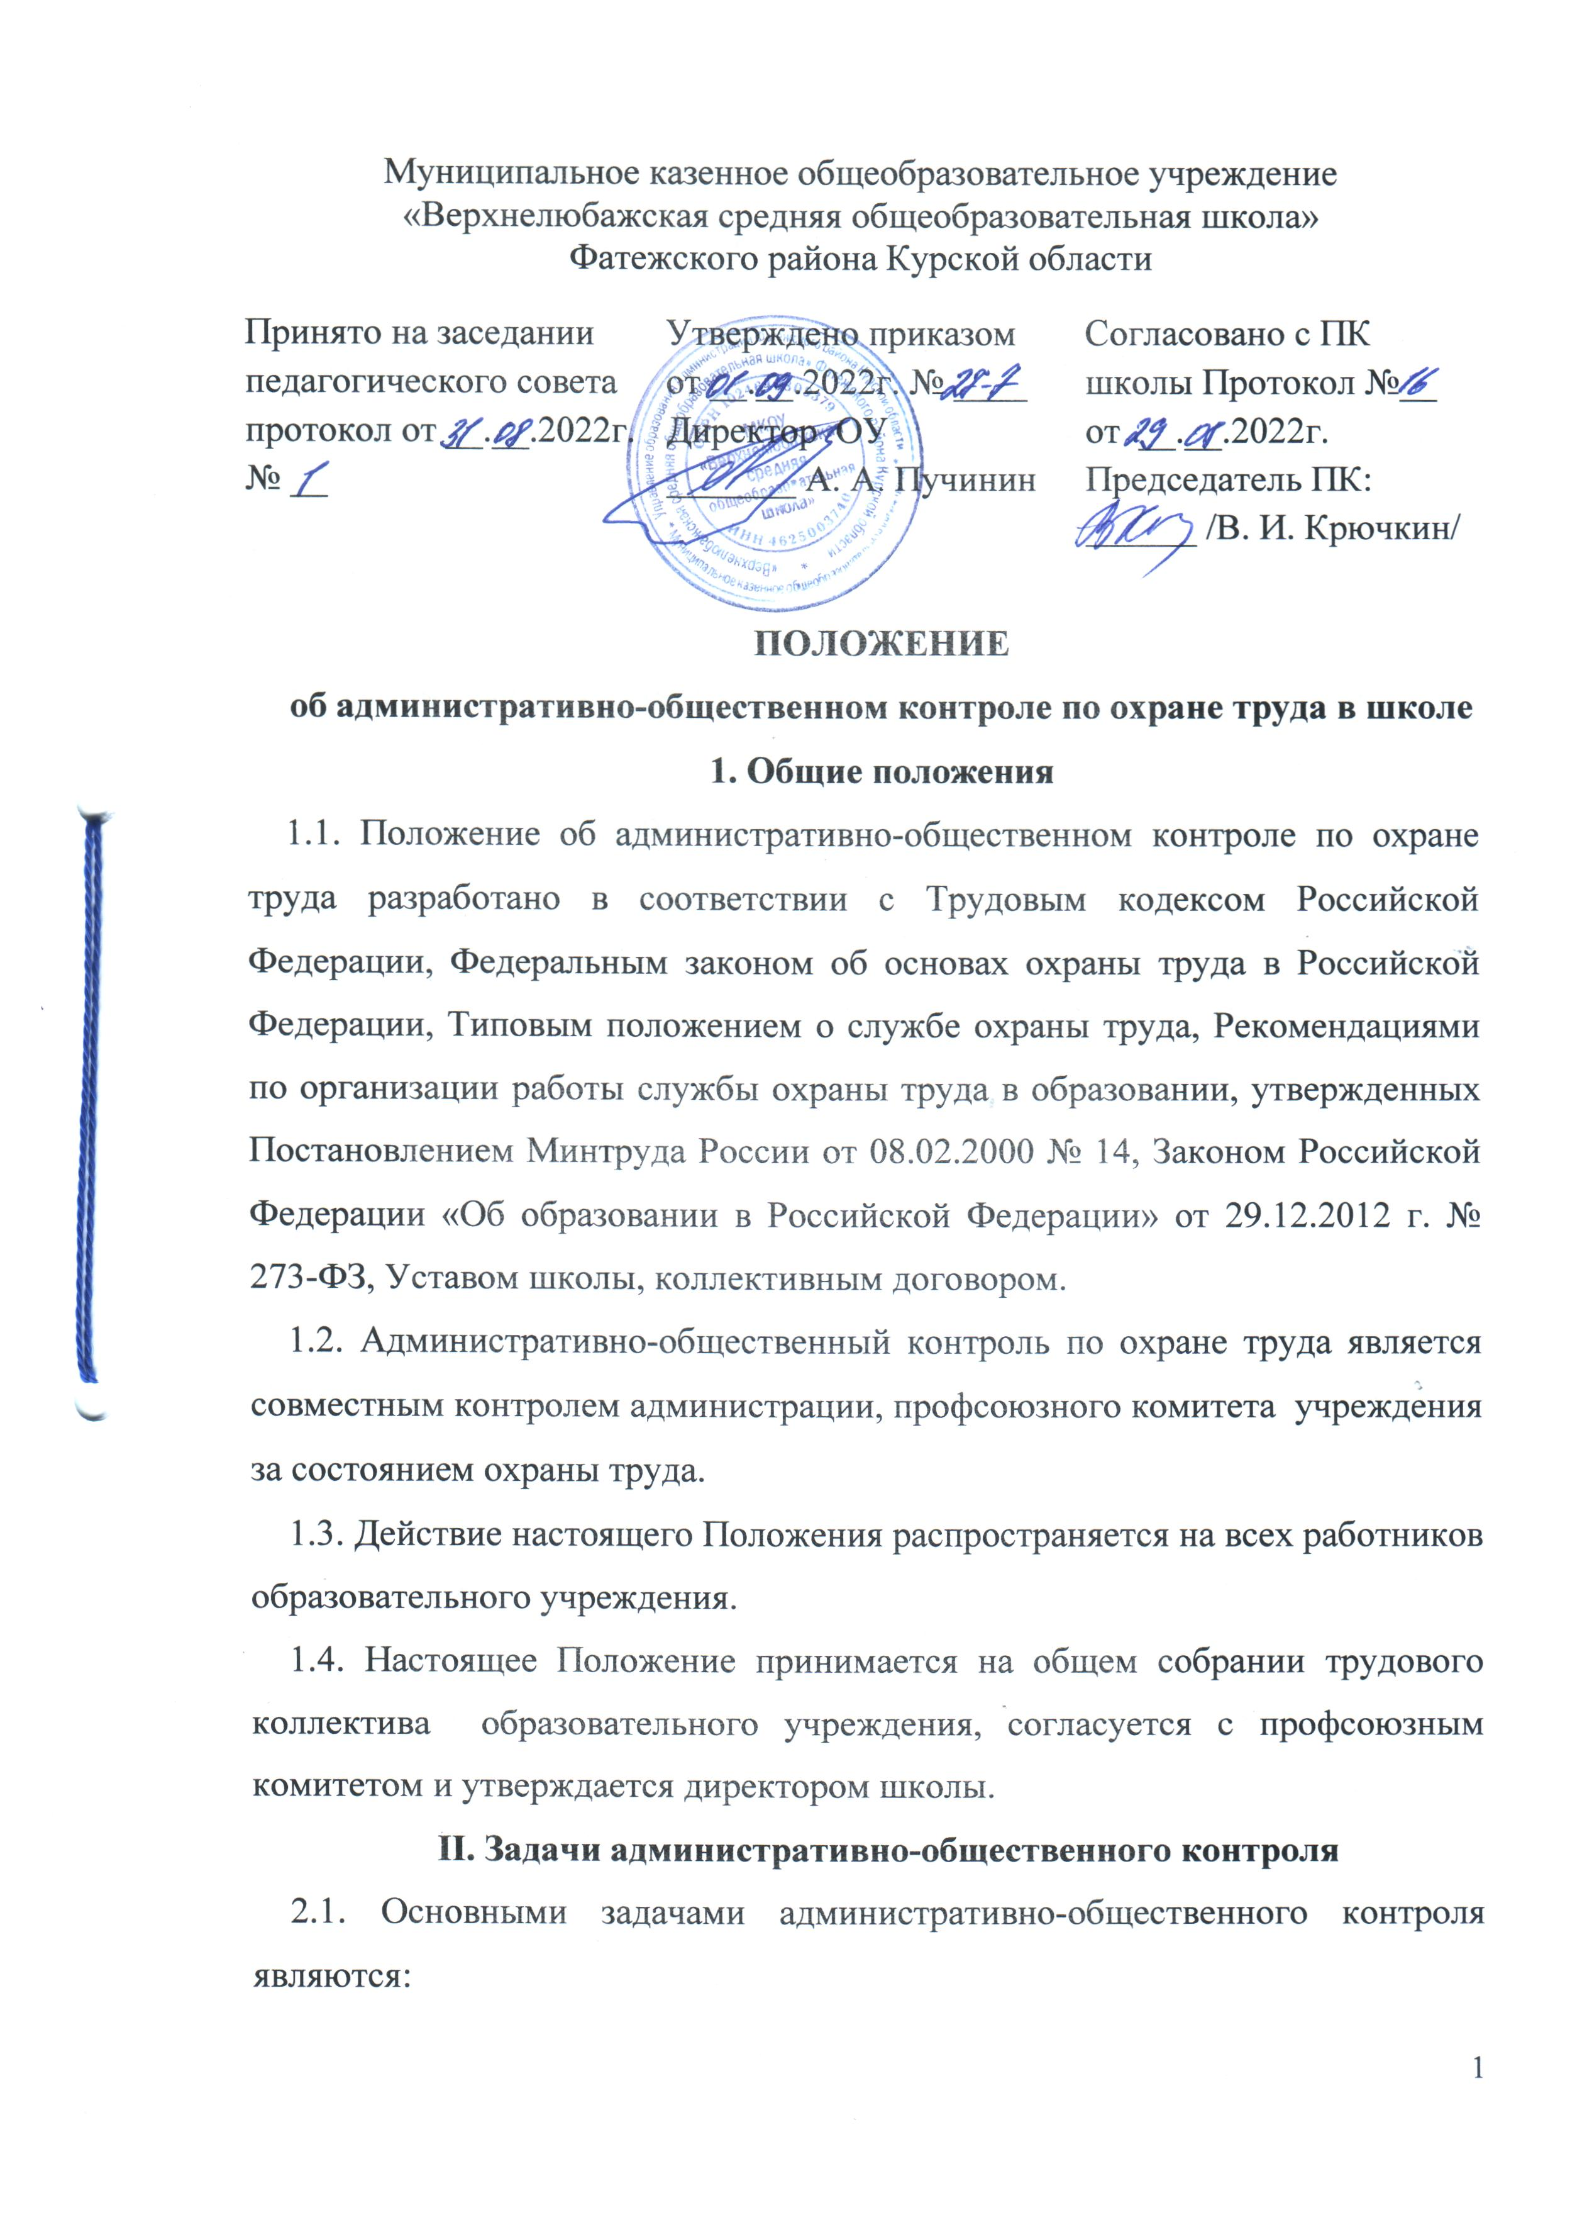
- соблюдение законодательства об охране труда;
- обеспечение безопасности технологического и другого оборудования, безопасности технологических процессов, зданий, сооружений;
- содержание территории в надлежащем состоянии;
- обеспечение работников средствами коллективной и индивидуальной защиты;
- организация надлежащих санитарно-гигиенических, социально-психологических и бытовых условий труда;
- организация лечебно-профилактического обслуживания работников;
- обучение, инструктаж, аттестацию рабочих мест по условиям труда.
III. Организация трехступенчатого административно-общественного контроля
3.1. В целях систематического соблюдения требований законодательства по охране труда вводится следующая многоступенчатая система контроля:
3.1.1. I ступень – учителя учебных кабинетов и мастерских и уполномоченный по охране труда ежедневно до начала учебного процесса проверяют состояние рабочих мест учащихся, исправность оборудования, приспособлений и инструментов, выявляют отклонение от правил техники безопасности, производственной санитарии и других правил охраны труда. Недостатки, которые могут быть устранены сразу, устраняются немедленно, остальные записываются в журналы учета состояния охраны труда с указанием сроков их устранения.
Учитель ведет контроль за соблюдением безопасных приемов труда на своем участке работы и следит за использованием учащимися в процессе работы ограждений, спецодежды, защищенных приспособлений (защитных очков и др.)
Учитель в процессе наблюдений за ходом работы, в случае нарушения правил техники безопасности работающими, проводит инструктаж с нарушителями правил и инструкций по технике безопасности, делает в специальном журнале письменные предупреждения, обязательные для исполнения и знакомит с ними под расписку, нарушающих правила учащихся, а к лицам, систематически нарушающим безопасные приемы работы, применяют меры дисциплинарного воздействия, предусмотренные правилами внутреннего распорядка, а также меры общественного воздействия, ведет ежедневный учет всех несчастных случаев, разработки профилактических мероприятий.
3.1.2. II ступень – заместитель директора по ХЧ и член профсоюзного комитета 1 раз в месяц проводят тщательную проверку состояния охраны труда и культуры производства в кабинетах, мастерской, спортзале и на других учебно-производственных участках. Выявленные в ходе проверки недостатки устраняются сразу или записываются в специальные журналы и устанавливают сроки и лиц, ответственных за выполнение.
Для предупреждения повторения подобных нарушений правил охраны труда учитель, зав. кабинетом на собраниях учащихся и работающих проводят обсуждение каждого несчастного случая, происшедшего в лаборатории, кабинете, мастерской с целью доведения установленных причин до сотрудников школы и учащихся и разработки мероприятий по их предупреждению.
3.1.3. III ступень – директор школы и председатель комиссии по охране труда не реже одного раза в квартал лично проводят проверку состояния охраны труда и культуры производства во всех структурных подразделениях школы и принимают меры к устранению выявленных недостатков.
Ежеквартально проводят проверку выполнения соглашения о проведении мероприятий по улучшению охраны труда, подводят итоги смотра-конкурса по охране труда.
Результаты проверки докладывают, обсуждают на профсоюзных собраниях, заседаниях комиссии охраны труда и разрабатывают дополнительные мероприятия по устранению отмеченных недостатков и по дальнейшему улучшению условий труда работающих и учащихся.

IY. Порядок разработки и утверждение правил и инструкций по охране труда
4.1. Положение о порядке разработки и утверждения правил и инструкций по охране труда утверждено постановлением Министерства труда РФ.
4.2. Положение является обязательным для всех учреждений, организаций независимо от организационно-правовых форм собственности.
4.3. Правила по охране труда – нормативный акт, который устанавливает требования по ОТ, обязательные при проектировании, организации производственных процессов, установок, агрегатов, машин, а также при хранении готовой продукции и т.д.
Правила по ОТ могут быть отраслевого и межотраслевого назначения.
4.4. Инструкции по ОТ – нормативный акт, устанавливающий требования по охране труда при выполнении работ или выполняются служебные обязанности.
Инструкции по ОТ могут быть типовые (отраслевые) для работников и конкретного рабочего места.
4.5. Типовые инструкции утверждаются центральными органами федеральной исполнительной власти, а инструкции по охране труда должны разрабатываться на основе межотраслевых правил по ОТ и не противоречить им.
4.6. Надзор и контроль за соблюдением правил по охране труда осуществляют государственные органы и инспекции, не зависящие в своей деятельности от руководства.
4.7. Контроль за выполнением инструкций для работников возлагается на директора школы или его заместителей. Выполнение требований инструкций следует проверять при осуществлении всех видов контроля.
Y. Разработка инструкций по охране труда
  - Инструкции по охране труда разрабатываются как для работников отдельных профессий (уборщицы, лаборанты и т.д.), так и на отдельные виды работ (работы на высоте, ремонтные работы, и другие).
  - Изучение инструкций для работников обеспечивает руководитель или лицо, назначенное приказом руководителя. Требования инструкций являются обязательными для работников, невыполнение требований рассматривается как нарушение трудовой деятельности.
  - Инструкции для работников по профессиям и на отдельные виды работ разрабатываются в соответствии с перечнем штатного расписания учреждения, который утверждает руководитель.
  - Требования нормативных актов по ОТ, включаемые в инструкции, должны быть изложены применительно к конкретному рабочему месту и реальным условиям труда работников.
  - Инструкции для работников утверждаются руководителем после проведения предварительных консультаций с выборным профсоюзным органом или с другими выборными органами учреждения.
YI. Содержание инструкций
  - Каждой инструкции должно быть присвоено наименование и номер. В наименовании следует кратко указать для какой профессии или вида работ она предназначена.
  - Инструкция должна содержать следующие разделы:
- Общие требования безопасности;
- Требования безопасности перед началом работы;
- Требования безопасности во время работы;
- Требования безопасности в аварийных ситуациях;
- Требования безопасности по окончании работ.
YII. Порядок проверки, пересмотра инструкций по охране труда
  - Инструкции систематически, не реже одного раза в пять лет необходимо пересматривать на соответствие требованиям действующих государственных стандартов, санитарных норм и правил.
  - Пересмотр и проверка инструкций для работников по профессиям или по видам работ, связанным с повышенной опасностью, должна проводиться не реже одного раза в три года.
  - Если в течение указанного срока условия труда работников не изменились, то приказом или распоряжением по учреждению действие инструкции продлевается на следующий срок, о чем делается запись на первой странице инструкции (ставится штамп «Пересмотрено», дата и подпись лица, ответственного за пересмотр инструкции).
  - У руководителя должен быть постоянного хранения комплект действующих в данном учреждении инструкций для всех работников и по всем видам работ.
  - Инструкции работникам могут быть выданы на руки под расписку либо вывешены на рабочих местах.
YIII. Ответственность
8.1. При обнаружении отклонений от правил и норм техники безопасности, производственной санитарии и пожарной профилактики недостатки, которые могут быть устранены сразу, устраняются, остальные записываются в журнал учета проведения административно-общественного контроля с указанием сроков их устранения.
8.2. В случае грубого нарушения правил, норм, инструкций по охране труда, которые могут причинить ущерб здоровью воспитанников, их родителей или работников образовательного учреждения или привести к аварии, работа приостанавливается до устранения этого нарушения.
8.3. К лицам, систематически нарушающим ТБ, применяют меры дисциплинарного воздействия, предусмотренные правилами внутреннего распорядка, а также меры общественного воздействия.
8.4. По результатам проверок лица, ответственные за работу по охране труда могут быть заслушаны на совещаниях при директоре, заседаниях профкома, общих собраниях трудового коллектива.

